Условия состязания в категории
РобоПутешественник
(старшая группа, от 5 класса)

Условия состязания
Цель робота – за минимальное время прошагать по маршруту (траектории движения) определенной линией на поле от старта до финиша, считав две цветные метки в начале маршрута и зайти в две зоны соответствующего цвета в соответствии с порядком цветных меток.

Игровое поле
1. Размеры игрового поля 2400х1200 мм.
2. Поле представляет собой белое основание с черной линией траектории шириной 18-25 мм.
3. Зона СТАРТ размером 250х250 мм.
4. Цветные метки − цветные квадраты, размещены после зоны СТАРТ размером 40х40 мм.
5. Цветные зоны − цветные прямоугольники (размер: ширина − 300 мм, длина − 150-250 мм).
6. Цвет зон и меток – красный, синий, зеленый, желтый.
7. Цветные метки определяются перед заездом, после сдачи роботов в карантин.

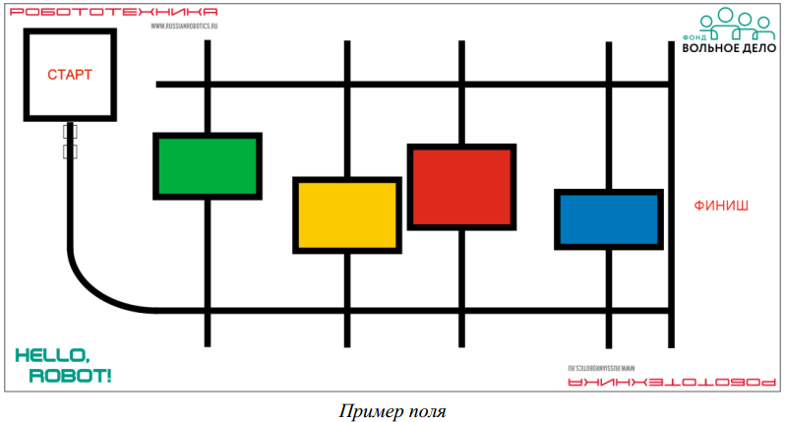

Робот
1. Максимальный размер робота 300х300х250 мм. Во время попытки робот не должен превышать максимально допустимые размеры. Максимальный размер замеряется при сдаче робота в карантин, т.е. робот должен быть приведен в состояние, соответствующее
максимальному его размеру.
2. Робот должен быть автономным.
3. У робота должно быть хотя бы две конечности (ноги) и он должен быть оснащен шаговым механизмом. Количество конечностей не ограничено.
4. Контакт робота с поверхностью поля при помощи колес (как элемента, совершающего вращательное движение) или статичных элементов (опор) робота запрещен.
5. Робот должен касаться поверхности поля только движущимися конечностями (ногами).
6. Движение робота начинается после команды судьи и нажатия оператором кнопки RUN.

Правила проведения состязаний
1. Количество попыток определяет Главный судья соревнований в день заездов.
2. Перед начало попытки робот ставится так, чтобы проекция робота находилась в зоне СТАРТ, если робот превышает зону 250х250 мм, то не пересекать сторону в направлении цветовых меток. Направление робота участник определяет самостоятельно.
3. После начала попытки робот должен считав цветные метки, переместиться (“прошагать”) в зону ФИНИШ. По траектории движения робот должен пройти зоны соответствующие цветовым меткам, расположенным после зоны СТАРТ, пройдя их “насквозь” так чтобы каждая конечность робота была зафиксирована (проекция) внутри цветной зоны.
4. Последовательность прохождения цветных зон должно соответствовать порядку
расположенных после зоны СТАРТ цветных меток. За прохождение цветных зон баллы начисляются следующим образом: если первая зона соответствует первой метке, то баллы за прохождение цветной зоны начисляются; если вторая пройденная зона соответствует второй метке (независимо от того, правильно была пройдена первая цветная зона или нет), то баллы за прохождение цветной зоны начисляются.
5. Окончание попытки фиксируется либо в момент полной остановки робота в зоне ФИНИШ (пересек своей проекцией линию), при полностью выполненном задании, либо по истечении 120 секунд. При выходе робота за границы поля в зачет принимается результат по баллам и фиксирование времени – 120 секунд.
6. Если во время попытки робот “сходит” с черной линии, т.е. оказывается всеми
конечностями с одной стороны линии, то он завершает свою попытку с фиксированием времени в 120 секунд и суммой набранных баллов.
7. Досрочная остановка попытки участником – только с разрешения судьи. При нарушении данного запрета робот завершает свою попытку с фиксированием времени в 120 секунд и максимальным возможным штрафным баллом.

Баллы
Существуют баллы за задания, а также штрафные баллы, которые в сумме дают итоговые
баллы.
Баллы за задания
● 50 баллов за прохождение роботом маршрута от зоны СТАРТ до зоны ФИНИШ;
● 75 баллов за прохождение роботом каждой цветной зоны в соответствующем порядке,
определенном цветными метками.
Штрафные баллы
● 50 баллов за то что робот не “пытался” зайти ни в одну из цветных зон.
● 5 баллов за каждую цветную зону, в которую робот зашел (коснулся хотя бы одной
конечностью) не в соответствии с порядком меток или не соответствующему цвету.

Правила отбора победителя
1. В зачет принимаются суммарные результаты попыток: сумма баллов и сумма времени.
2. Победителем будет объявлена команда, получившая наибольшее количество баллов.
3. Если таких команд несколько, то победителем объявляется команда, потратившая на выполнение заданий наименьшее время.

